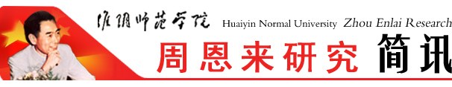
淮阴师范学院周恩来研究会编印 第53期 2017年5月20日

王家云为成集中学和我校化院周恩来班同学做少年周恩来专题报告
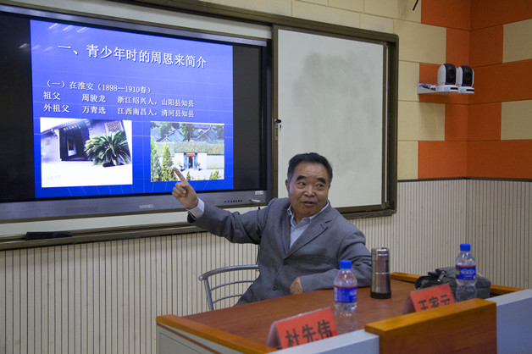

4月26日下午，淮师化学化工学院组织创建周恩来班小组赴涟水县成集镇，举办牵手成集中学共学恩来精神，争做时代先锋活动。活动中,我校周恩来研究会会长王家云为成集中学和我校化院周恩来班同学做少年周恩来专题报告。

淮阴师范学院举办
周恩来研究学术沙龙

淮师新闻网5月12日电（记者 刘宇）5月11日下午，周恩来研究学术沙龙第一期在图书馆多功能厅举行。此次沙龙由淮阴师范学院党委周恩来精神办学育人工作部和校周恩来研究会主办，淮阴师范学院党委书记朱汉清，党委副书记、副校长杨亚军，校周恩来研究会名誉会长汪浩、会长王家云及近100名校周恩来研究会会员代表参加沙龙。
朱汉清指出，淮阴师范学院在周恩来研究方面有着优良的传统和扎实的基础，不论是研究周恩来专著的出版、课题的申报、论文的撰写还是学报《周恩来研究》专栏以及“周恩来班”创建，淮师都有着重要影响力。
朱汉清强调，淮阴师范学院开展周恩来研究有资源、有平台、有积淀、有传承。周恩来研究的传统优势不仅不能丢，还要进一步加强。面对目前学
校周恩来研究存在的问题及不足，全体淮师人要有危机感，要从推进学校办学的高度去推进周恩来研究工作，使得周恩来精神办学育人特色更加鲜明，使学校受益、社会受益。
朱汉清表示，淮师用周恩来精神办学育人，将一如既往地重视理论指导，支持理论研究。他鼓励年轻同志向前辈学习，自加压力、迎难而上，勤学习、勤思考，努力成为周恩来研究的骨干力量，为学校办学贡献力量。
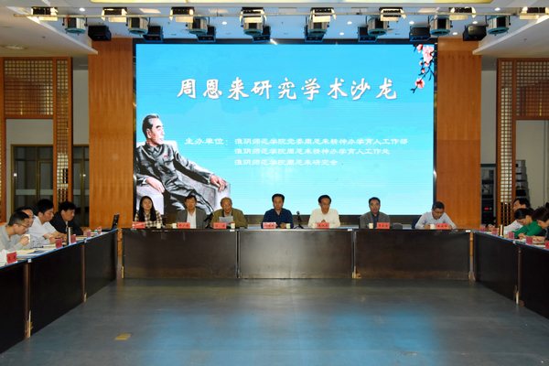
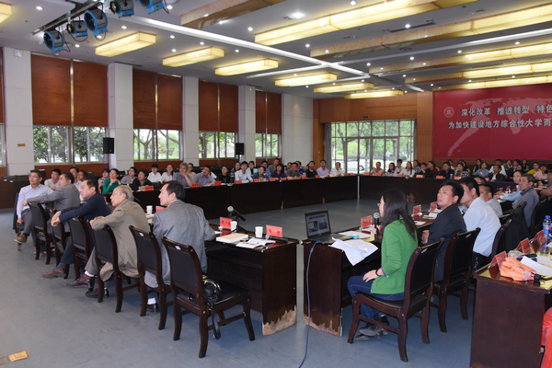

杨亚军认真倾听参会人员的意见和建议。他说，做好周恩来研究工作，要统一思想、提高认识，要进一步壮大研究队伍，坚持“以老带新”，形成专业教师为主、团学队伍跟进的良好局面；要坚持问题导向，通过个人努力与团队协作，争取拿出更多高水平的研究成果；要做好保障措施，各个部门、学院要高度重视和支持周恩来研究工作，拿出切实有效的措施，推进学校周恩来研究的可持续发展。
汪浩就如何做好周恩来研究工作谈了三点具体看法：一是注重调查研究，既要了解目前研究的形势，也要了解自己的优势；二是大量占有资料，在大量阅读的同时注意阅读的方法，学会选择性阅读，提高阅读效率；三是撰写写作提纲，在泛读的基础上对资料进行分析加工反复思考，提炼出论文提纲。此外，他还针对近期几项会议征文，为现场的会员开展选题辅导。
王家云结合自身实践，对在场的师生提出三点建议：一是勇于担当，为淮阴师范学院办学特色的传承承担起自身的责任和担当；二是勤于学习，要阅读周恩来研究著作、掌握周恩来基本生平、了解周恩来研究现状、研读周恩来研究重要成果、关注最新学术动态、养成独立思考的习惯、确立自己的研究方向、积极参与各种交流活动；三是在周恩来研究过程中，要善于和自己的专业相结合、与时政相结合、与岗位相结合。
马克思主义学院博士赵国付老师说：“以前搞周恩来研究都是单打独斗，没有发挥团队的力量，现在通过学术沙龙把大家聚到一起讨论交流，研究的路上再也不孤独了。”“是啊，专家们手把手地教我们怎么做学问搞研究，我对于自己撰写周恩来研究论文更有信心了”，来自城环学院的辅导员孙楠兴奋地说。
学术沙龙伊始，党委周工部副部长王涛对淮阴师范学院周恩来研究基本情况作了相关介绍。
本次沙龙活动以“加强队伍建设，推动周恩来研究可持续发展”为主题。据悉，党委周恩来精神办学育人工作部将继续推进“周恩来研究学术沙龙”活动，以期为学校周恩来研究搭建交流平台，持续推动学校周恩来精神办学育人工作。

王家云为恩来干部学院授课

2017年5月7日、5月16日，王家云分别为恩来干部学院参加培训的广西梧州市公安局政工干部、内蒙古自治区兴安盟党史地方志干部讲授“像周恩来那样增强看齐意识”专题，这是恩来干部学院为来淮参加干部培训设置的专题课程。
【教育部网】淮阴师范学院以“周恩来精神”深化立德树人
来源：教育部网 2017-05-19
深化核心价值观培育。充分利用周恩来总理故乡这一独特优势，开发本土教育资源，将传承周恩来精神与培育践行社会主义核心价值观有机结合，与学习贯彻全国高校思想政治工作会议精神相结合，凝练“志存高远、勤学善思、勇于担当、文明有礼、博雅多才”的人才培养核心目标，构建“课程、研究、实践、环境、机制”五大支撑体系，强化对学生价值观的引领塑造。
优化课程体系构建。围绕立德树人的根本任务，把周恩来精神融入育人全过程，通过全校性、全方位的改革，将周恩来精神的内容和要求细化落实到道德教育、日常行为养成教育等各类德育课程，渗透融入到创新创业课程、专业课程，形成专业素养和道德人文素养“合唱式”育人效应。把周恩来研究与马克思主义理论学科建设相结合，切实加强周恩来思想生平研究与教育教学，建设特色鲜明的省级重点学科。建设“周恩来生平与思想”公共选修课程、精品视频课程和在线开放课程，提升人才培养质量。
强化校园文化育人。在校园内敬立周恩来总理塑像，置放“为中华之崛起而读书”石刻，举办周恩来生平事迹图片展、周恩来精神报告会等主题文化活动，营造传承周恩来精神的校园环境。成立周恩来青年读书会，组织教师与大学生多交流、深接触。积极推进周恩来精神与第二课堂线上线下融合，创办思想政治教育专题 “翔宇网”，支持班级建立主题微博。连续19年开展 “周恩来班”创建活动，设立“周恩来奖学金”。将学习弘扬周恩来精神和志愿服务相结合，发挥志愿服务实践育人作用，目前已有2000多个班级共10万余名学生参与。
刊播媒体：教育部网 刊播时间：2017年5月19日 作者：江苏省教育厅

媒体链接：
http://www.moe.edu.cn/jyb_xwfb/s6192/s222/moe_1741/201705/t20170515_304608.html

地址：淮安市交通路71号（淮阴师范学院图书馆内） 邮政编码：223001
电子信箱：zelyjs@163.com 淮阴师范学院周恩来研究网站： http://zelyj.hytc.edu.cn/

